
Національний технічний університет України
«Київський політехнічний інститут»
Факультет Прикладної Математики
Кафедра Системного Програмування і Спеціалізованих Комп’ютерних Систем

РОЗРАХУНКОВО-ГРАФІЧНА РОБОТА
з дисципліни
«Бази даних та засоби управління»
ТЕМА: «Засоби оптимізації роботи СУБД PostgreSQL»

Група: КВ-11
Виконав: Брюханов О.
Оцінка: ___

Київ – 2024
Система управління відносинами зі спонсорами та донорами
GitHub | Telegram
https://github.com/march07th/db_labs | https://id155.t.me/
Мета роботи: здобуття практичних навичок використання засобів оптимізації СУБД PostgreSQL.
Завдання на лабораторну роботу:
- Перетворити модуль “Модель” з шаблону MVC РГР у вигляд об’єктно-реляційної проекції (ORM).
- Створити та проаналізувати різні типи індексів у PostgreSQL.
Опис бази даних
Модель
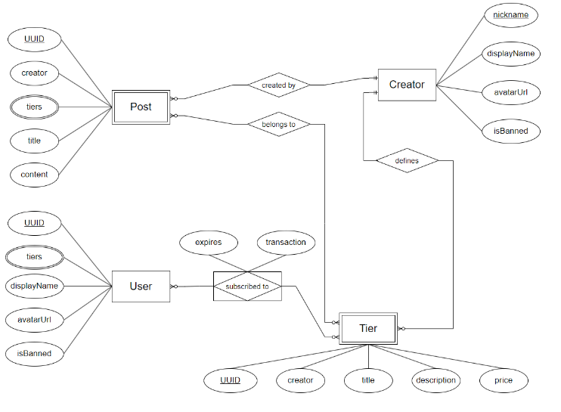
Рис 1. Модель в нотації Чена-Пташиної лапки
Для моделі було зроблено 5 сутностей, з яких дві – слабкі, одна об’єднуюча:
- Creator
☞ nickname, displayName, avatarUrl, isBanned
- Tier
☞ UUID, creator, title, description, price
- Post
☞ UUID, creator, tiers, title, content
- User
☞ UUID, tiers, displayName, avatarUrl, isBanned
- [subscribed to]
☞ expires, transaction
Опис сутностей
Creator | User
Сутність для представлення користувача, який публікує пости для взаємодії зі своїми спонсорами. Такі користувачі також визначають рівні підписок спонсорів.  Кожен такий користувач має унікальний нікнейм (nickname), який однозначно його ідентифікує, назву профілю (displayName), URL аватарки (avatarUrl) та флажок бану (isBanned). | Сутність для представлення користувача, який може виступати спонсором для користувачів-контентмейкерів (сутність Creator). Як і Creators, ці користувачі мають назву профілю (displayName), URL аватарки (avatarUrl) та флажок бану (isBanned). Але на відміну від них, вони ідентифікуються не нікнеймом, а унікальним ідентифікатором (UUID) та мають підписки/спонсорства (tiers).
Tier | Post
Сутність для представлення рівня підписки, до яких будуть прикріплятися пости. Користувачі-спонсори мають бачити тільки ті пости, які входять в рівень, на який вони підписані.  Ця сутність ідентифікається унікальним ідентифікатором (UUID), містить інформацію про те, хто її створив (creator), назву (title), опис (description) та ціну (price). | Сутність для представлення посту.  Пости створюють кріейтори та публікують, прикріплюючи до рівня підписки, користувачі-спонсори мають бачити тільки ті пости, які входять в рівень, на який вони підписані.  Ця сутність ідентифікається унікальним ідентифікатором (UUID), містить інформацію про те, хто її створив (creator), назву (title), контент (content) та перелік рівнів в яких вона доступна (tiers).
User - subscribed to - Tier
Зв’язуюча сутність, яка містить додаткову інформацію про те, коли підписка закінчиться та який номер у, наприклад, банківської транзакції у подіі покупки підписки на певний рівень спонсорства.

Опис зв’язків
Creator – defines – Tier, Tier – defined by – Creator
Кожен кріейтор може створити скільки завгодно рівнів підписок, в нього може бути їх 0, а може бути 10 (зв’язок 1:N optional), але кожен рівень підписки обов'язково має мати свого власника (1:1 required).

Creator – creates – Post, Post – created by – Creator
Кожен кріейтор може створити скільки завгодно постів, в нього може бути їх 0, а може бути 10 (зв’язок 1:N optional), але кожен пост обов'язково має мати свого власника (1:1 required).
Post – belongs to – Tier, Tier – has – Post
У кожному рівні підписки може бути скільки завгодно постів, від 0 до n. Пост у свою чергу може бути також опублікован у різні рівні підписки, потенційно навіть у рівень іншого кріейтора (репост), пост також може не мати прив’язаних рівнів, тоді він, звісно, ніде в користувачів-спонсорів показаним не буде. Зв’язок – N:M.
User – subscribed to – Tier, Tier – has – User
Кожен користувач може підписатись на скільки завгодно рівнів підписки, хоч на 0. Те ж саме можна сказати й про рівні підписки: в них може бути зареєстровано від 0 до n користувачів-спонсорів.
Цей зв’язок відбувається через додаткову сутність, яка містить додаткову інформацію про те, коли підписка закінчиться та який номер у, наприклад, банківської транзакції у подіі покупки підписки на певний рівень спонсорства.

База даних в PostgreSQL
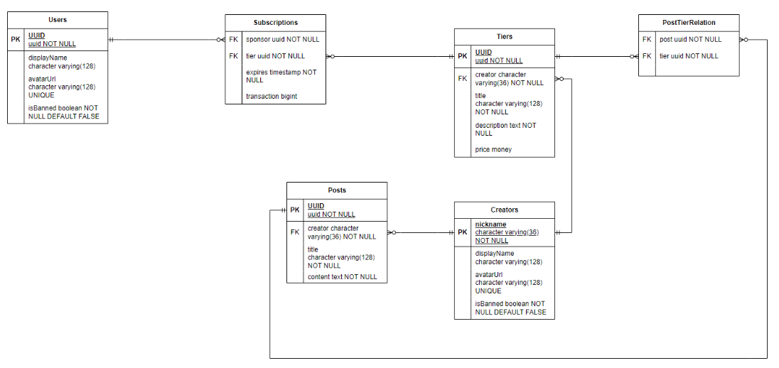
Рис 2. Схема бази даних PostgreSQL
Відмінності від схеми бази даних у ЛР 1:
- Був доданий індекс sponsor_expires для полей sponsor та expires таблиці Subscriptions. Це було зроблено для пришвидшення запитів генерації даних.
- Оскільки більшість зовнішніх ключей мали політику CASCADE для вилучення та оновлення даних, усі зовнішні ключі було переведено на CASCADE. Відповідно, додаток не контролює вилучення даних із підлеглої таблиці, якщо у батьківській є щось зв’язане, бо сервер баз даних автоматично ці дані видалить. Натомість, додаток контролює уведення даних та виводить інформацію про помилку, якщо користувач намагається ввести дані, що посилаються на неіснуючі сутності.
Завдання №1. Перетворити модуль Модель у вигляд об’єктно-реляційної проекції
Для виконання цього завдання була використана бібліотека Eloquent, що входить до складу фреймворку Laravel, але сам фреймворк задіяний не був.
Оскільки Eloquent, на відміну від PDO, не вміє приводити результати запиту до будь-якого, заданого під час виконання, класу, але вимагає опису сутностей та їх зв’язків згідно зі своїми правилами у класах, то з метою забезпечення умови про сумісність API методів роботи з данними, усі моделі Eloquent наслідують клас AbstractModel:
abstract class AbstractModel extends Model
{
public $timestamps = false;

public function __call($method, $parameters)
{
if (str_starts_with($method, "get") || str_starts_with($method, "set") || str_starts_with($method, "is")) {
$property = lcfirst(substr($method, $method[0] == 'i' ? 0 : 3));
$property = $property == 'uuid' ? 'UUID' : $property;
if (array_key_exists($property, $this->attributes)) {
return ($method[0] == 'g' || $method[0] == 'i')
? $this->{$property}
: ($this->{$property} = $parameters[0] ?? NULL);
}
}

return parent::__call($method, $parameters);
}
}
Цей клас має визначення методу __call, що дозволяє автоматично перетворювати виклики до методів, що були визначені у моделях з РГР (getSomething, setSomething, isSomething) у доступ до атрибута моделі або його зміни. Eloquent ці доступи та модифікації обробляє своєю внутрішньою логікою. Також тут була створенна змінна timestamps = false, вона вимикає в Eloquent автоматичне встановлення та оновлення дати зміни чи створення моделі (умовою ЛР1 такі поля не були передбачені, тому їх немає).
За умовчанням, Eloquent очікує, що усі моделі мають первинний автоінкрементуючий ключ числового типу, але у ЛР1 база даних була спроєктована здебільшого із саме рядковими первинними ключами, більшість з яких – UUID. Тому був створенний ще один абстрактний клас UUIDModel з відповідними налаштуваннями, щоб не копіювати їх у кожну модель окремо:
abstract class UUIDModel extends AbstractModel
{
use HasUuids;

protected $primaryKey = 'UUID';
public $incrementing = false;
protected $keyType = 'string';
}

Моделі після перетворення
class CreatorModel extends AbstractModel
{
protected $table = 'Creators';
protected $primaryKey = 'nickname';
public $incrementing = false;
protected $keyType = 'string';

public function tiers(): HasMany
{
return $this->hasMany(TierModel::class, 'creator');
}

public function posts(): HasMany
{
return $this->hasMany(PostModel::class, 'creator', 'nickname');
}
}

class PostModel extends UUIDModel
{
protected $table = 'Posts';

public function creator(): BelongsTo
{
return $this->belongsTo(CreatorModel::class, 'UUID', 'creator');
}

public function tiers(): BelongsToMany
{
return $this->belongsToMany(
TierModel::class,
'PostTierRelation',
'post',
'tier'
);
}
}

class SubscriptionModel extends AbstractModel
{
protected $table = 'Subscriptions';
protected $primaryKey = 'transaction';
public $incrementing = false;

public function tier(): BelongsTo
{
return $this->belongsTo(TierModel::class, 'UUID', 'tier');
}

public function sponsor(): BelongsTo
{
return $this->belongsTo(UserModel::class, 'UUID', 'sponsor');
}
}

class TierModel extends UUIDModel
{
protected $table = 'Tiers';

public function creator(): BelongsTo
{
return $this->belongsTo(CreatorModel::class, 'UUID', 'creator');
}

public function posts(): BelongsToMany
{
return $this->belongsToMany(
PostModel::class,
'PostTierRelation',
'tier',
'post'
);
}

public function subscribers(): HasManyThrough
{
return $this->hasManyThrough(
UserModel::class,
SubscriptionModel::class,
'tier',
'sponsor'
);
}
}

class UserModel extends UUIDModel
{
protected $table = 'Users';

public function accessibleTiers(): HasManyThrough
{
return $this->hasManyThrough(
TierModel::class,
SubscriptionModel::class,
'sponsor',
'tier'
);
}
}
Репозиторії після перетворення
class CreatorRepository extends AbstractRepository
{
public function getByNickname(string $nickname): CreatorModel
{
return CreatorModel::findOrFail($nickname);
}

public function dropByNickname(string $nickname): bool
{
return CreatorModel::destroy($nickname) != 0;
}

public function fetch(int $page = 1, ?bool $isBanned = NULL, $perPage = 10): array
{
$creators = CreatorModel::query();
if (!is_null($isBanned))
$creators = $creators->where('isBanned', $isBanned);

$offset = ($page - 1) * $perPage;
$creators = $creators->offset($offset)->limit($perPage)->get();

return iterator_to_array($creators);
}

public function save(CreatorModel $user): string
{
$user->saveOrFail();

return $user->nickname;
}
}

class PostRepository extends AbstractRepository
{
public function getByUUID(string $uuid): PostModel
{
return PostModel::findOrFail($uuid);
}

public function dropByUUID(string $uuid): bool
{
return PostModel::destroy($uuid) != 0;
}

public function fetch(int $page = 1, $perPage = 10): array
{
$offset = ($page - 1) * $perPage;

return iterator_to_array(PostModel::offset($offset)->limit($perPage)->get());
}

public function save(PostModel $post): string
{
$post->saveOrFail();

return $post->UUID;
}
}

class TierRepository extends AbstractRepository
{
public function getByUUID(string $uuid): TierModel
{
return TierModel::findOrFail($uuid);
}

public function dropByUUID(string $uuid): bool
{
return TierModel::destroy($uuid) != 0;
}

public function fetch(
int $page = 1, ?string $creator = NULL, ?float $price = NULL, ?bool $isFree = NULL, $perPage = 10
): array
{
$tiers = TierModel::query();
if (!is_null($creator))
$tiers = $tiers->where('creator', $creator);
if (!is_null($isFree))
$tiers = $tiers->{$isFree ? 'whereNull' : 'whereNotNull'}('price');
else if (!is_null($price))
$tiers = $tiers->where('price', '>', $price);

$offset = ($page - 1) * $perPage;
$tiers = $tiers->offset($offset)->limit($perPage);

return iterator_to_array($tiers->get());
}

public function save(TierModel $tier): string
{
$tier->save();

return $tier->UUID;
}
}
Також була змінена частина методів SubscriptionService, бо вони по суті виконували операції вставки, вилучення та модифікації сутностей, а ці операції за умовою роботи треба було відредагувати із використанням ORM:
class SubscriptionService
{
// ...

public function getByTxId(int $tx): SubscriptionModel
{
return SubscriptionModel::findOrFail($tx);
}

public function dropByTxId(int $tx): bool
{
return SubscriptionModel::destroy($tx) != 0;
}

public function updateExpirationByTxId(int $tx, \DateTime $dt): bool
{
$sub = $this->getByTxId($tx);
$sub->expires = $dt;

return $sub->saveQuietly();
}

public function subscribe(string $user, string $tier, \DateTime $expires, int $tx): bool
{
$sub = SubscriptionModel::where('sponsor', '=', $user)
->where('tier', '=', $tier)
->where('expires', '>=', date('Y-m-d H:i:s', time()))->first();

if (!is_null($sub))
return false;

$sub = new SubscriptionModel;
$sub->transaction = $tx;
$sub->sponsor = $user;
$sub->tier = $tier;
$sub->expires = $expires->format('Y-m-d H:i:s');

return $sub->saveQuietly();
}

// ...
}
Завдання №2. Створити та проаналізувати різні типи індексів у PostgreSQL
За варіантом потрібно проаналізувати індекси GIN та Hash.
- GIN (Generalized Inverted Index) – індекс, що допомагає індексувати складні типи даних. У тому сенсі складні, що вони не є атомарними, а складаються із частин, по котрим буде відбуватися пошук.
- Hash – індекс, що значно прискорює пошук повної відповідності. На відміну від умовного B-Tree+, Hash не прискорить сортування чи відносне порівняння у WHERE.
Для аналізу створимо нову таблицю. Припустимо, що ця таблиця – частина бази даних галереї зображень із тегами. Записи в таблиці – сутності класу Зображення, що мають первинний ключ (числовий), перелік тегів та ідентифікатор файлу. Тоді можна також припустити, що пошук буде часто відбуватись за тегами або за ідентифікатором файлу (наприклад, щоб знайти дублікати). Отже, створимо ще дублюючу колонку тегів типу tsvector та додамо туди індекс GIN. Індекс Hash на ідентифікатор файлу додамо пізніше.
CREATE TABLE "pictures" (
"id" BIGSERIAL NOT NULL,
"tags" TEXT NOT NULL,
"tags_vec" TSVECTOR NULL,
"file_id" BIGINT NOT NULL
);

CREATE INDEX ON "pictures" USING GIN(tags_vec);
Додамо певну кількість записів:
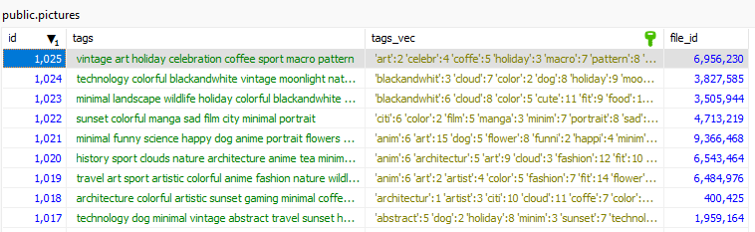

GIN
Тепер спробуємо порахувати кількість зображень із тегом “manga” двома способами: через LIKE по колонці tags та через tsquery по індексованій колонці tags_vec:
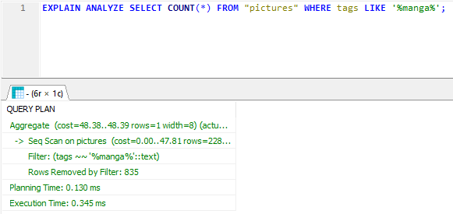
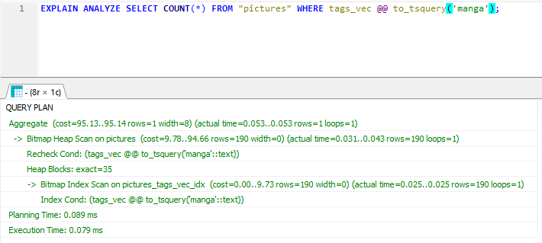
Як видно із наведених вище ілюстрацій, навіть на невеликий кількості даних, очевидний суттєвий приріст швидкодії запиту, який використовує індекс GIN. Варто зазначити, що в даному випадку був використаний тип tsvector, бо він є більш доречним, але GIN-індекс можна використовувати і в LIKE-запитах з типом TEXT або VARCHAR.
Hash
Тепер спробуємо знайти усі зображення з file_id=8954156:
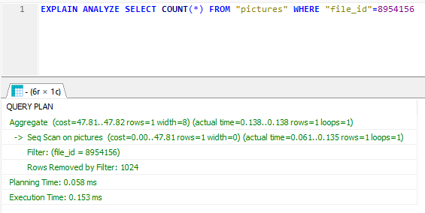
Було використане послідовне сканування, що зайняло 0.153мс. Додамо індекс на цю колонку:
CREATE INDEX ON "pictures" USING HASH(file_id);
Та повторимо запит:
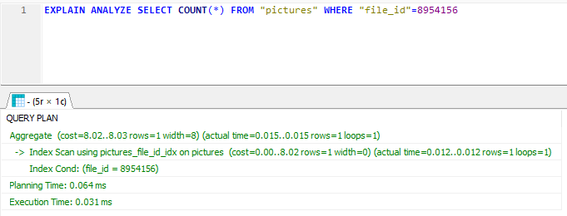
Було використане індексне сканування, що значно збільшило швидкодію у цьому випадку також.

